Викторина по преподобному Сергию:
1. Родителей Сергия Радонежского звали:
а) | Петр и Феврония |  | в) | Кирилл и Мария
б) | Адриан и Наталия |  | г) | Николай и Александра
2. Братьев Сергия Радонежского звали:
а) | Борис и Глеб |  | в) | Петр и Павел
б) | Петр и Стефан |  | г) | Николай и Александр
3. Сое имя при крещении преподобный Сергий получил в честь
а) | Апостола Варфоломея |  | в) | Апостола Павла
б) | Апостола Петра |  | г) | Апостола Иоанна
4. Ниже дана карта, на ней под номерами указаны города, связанные с жизнью Сергия Радонежского.
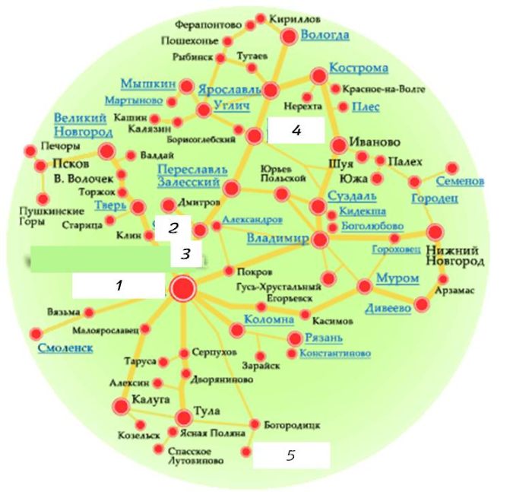
Определи, под каким номером обозначены города и селения:
а) | Ростов Великий |  |  |  |  |  |  | в) |  | Москва
б) | Радонеж |  |  |  |  |  |  | г) |  | Сергиев Посад
Ответ: а) | 4 | б) | 3 | в) | 1 |  | г) |  | 2
5. Определите, с какими событиями в жизни Сергия Радонежского связаны места
а) | Ростов Великий |  | 1 | Поселение, возникшее около стен Троицкого монастыря
б) | Радонеж |  | 2 | Место, куда переехали родители Сергия
в) | Сергиев Посад |  | 3 | Место рождения
г) | Москва |  | 4 | Сюда приходил Сергий к святителю Алексию
Ответ:
а) | 3 | б) | 2 | в) | 1 | г) | 4
6. Определи даты событий из жизни Сергия Радонежского
а) | Рождение Сергия |  | 1 | 1314
б) | Сергий благословил войско князя Дмитрия, которое отправлялось на сражение с Мамаем |  | 2 | 1337
в) | Сергий стал игуменом монастыря |  | 3 | Примерно 1342
г) | Основание монастыря на холме Маковец, близ Хотькова |  | 4 | 1380
Ответ:
а) | 1 | б) | 4 | в) | 3 | г) | 2
Задачи!!!
1. Решите задачу. Как учёные определили дату рождения Сергия Радонежского
Сергий родился в 1314 году в семье боярина Кирилла и его жены Марии. Согласно Житию младенец был окрещен на 40-й день после рождения и наречен Варфоломеем.
Память святого Варфоломея празднуется православной церковью 11 мая, день памяти апостола. Попробуйте определить день рождения Сергия Радонежского.
Ответ: 11 июня минус 40 дней получается 3 мая. 3 мая 1314 года – день рождения Сергия Радонежского.
2. В 1337 году Сергий Радонежский близ села Хотьково, на горе Маковец основал небольшой монастырь. Территория монастыря состояла из частей: жилой, общественной и оборонительной. До наших дней план монастыря не сильно изменился. Рассмотрите план и определите основные постройки.
Ответ: 1) | Троцкий храм | 2) | стены | в) | кельи | г) | колокольня
3. В основанном Сергием Радонежском монастыре в 1355 году был введен новый, общежитийный устав. Прочитайте предложенный текст, вставьте пропущенные слова.
Киновия ( греч. кпйнпвйпт — совместная жизнь, 1.... ) — христианский 2. ... , одна из двух форм организации монашества на начальном историческом этапе.
Монахи киновии все необходимое (3. ..., 4. ..., 5. ...) получают от 6. ... .
Труд монахов киновии 7. ... , результаты труда полностью принадлежат 8. ... . Все монахи киновии (вплоть до настоятеля) не имеют права 9. ... .
Ответ:
1. Общежитие
2. Монастырь
3. Еду, одежду, обувь
3-6. монастыря
7. безвозмезден.
8. монастырю
9. собственности и личного имущества.
Другие вопросы для викторины по преподобному Сергию:
1. Как звали Преподобного Сергия в детстве?
2. В какое время жил Преподобный Сергий?
3. Как звали его родителей?
4. Кому посвятил Преподобный Сергий церковь, построенную им в лесу?
5. Какое чудо произошло с Преподобным Сергием еще до рождения?
6. Как звали братьев Преподобного Сергия?
7. На какую битву благословил Преподобный Сергий князя
Дмитрия Донского?
8. Кто из учеников Преподобного Сергия написал икону "Троица"
9.Какой эпизод из жизни Преподобного Сергия Радонежского вам особенно запомнился?
10. Кто из князей приезжал к преподобному Сергию за советом и благословением?
11. Как называется храм, где покоятся мощи преподобного Сергия?
12. Кто впервые составил житие преподобного Сергия Радонежского?
13. Главная идея завета преподобного Сергия Радонежского?
14. Как звали двух монахов – схимников, которых Преподобный Сергий дал в помощники князю Дмитрию?
15. Кому Преподобный Сергий сказал: « Его ждет гибель. А тебя помощь, милость, слава Господа »? Кого ждет гибель, кого - слава?
16. Назовите четыре прославленные Лавры.
17. Как назвали учение преподобного Сергия?
18. Какой обет принял игумен Сергий в последние полгода жития?
19. Назови имя художника.
20. Кто такой игумен?
21. Назовите первое автобиографическое произведение русской литературы
22. Назовите место, куда переехали родители преподобного Сергия. (Радонеж)
23. В каком месте Радонежской земли был основан пустынный монастырь преподобным Сергием с братом Стефаном? (на горе Маковец)
24. На этом месте был заложен Троице-Сергиев монастырь. Ныне он называется Троице-Сергиева ....... (Лавра)
25. При каких московских правителях жил преподобный Сергий? Назовите хотя бы одно имя. (при Иване Калите, при Симеоне Гордом, при Иване Ивановиче (Иване Красном),
при Дмитрии Донском)
26. Назовите имя митрополита Московского, который предлагал Сергию занять место митрополита Московского после его смерти. (святитель Алексей)
27. Назовите основное событие второй половины 14в. в истории нашего народа второй половины 14в. (Куликовская битва)
28. Какое отношение имеет преподобный Сергий к Куликовской битве? (благословил московского князя Дмитрия Донского на битву с Мамаем.)
29. Как называлось государство в период жизни преподобного Сергия? (Владимирская Русь, Московская Русь).
30. В каком году умер Сергий Радонежский? (26 сентября 1392г.)
31. Почему преподобный Сергий получил прозвище Радонежский? (по названию местности, в которой он жил, где основал монастырь, молился за единение Руси и просветился.)

